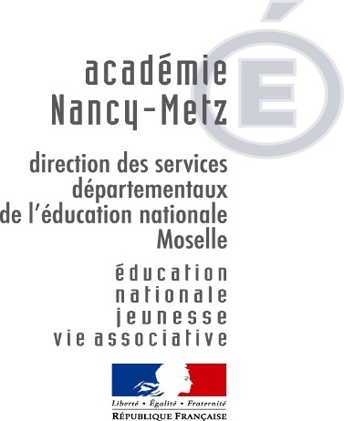
Inspection
de l’Education Nationale
Circonscription de
THIONVILLE 1

Dossier suivi par :
Laetitia Caracciolo-Silvestri
CPAIEN

Téléphones :
03.82.88.64.02
03.82.88.64.12 (CPAIEN)

Fax
03.82.83.17.28

Mél.
ce.ia57-ien-thionville@ac-nancy-metz.fr
Laetitia.Silvestri@ac-nancy-metz.fr (CPAIEN)

3 allée de la Terrasse
57100 THIONVILLE

Animations Pédagogiques 2017/2018

Fiche de Liaison

THEME | Anglais par le jeu – Cycles 2 et 3
Public concerné | Enseignants  ayant choisi cette animation pédagogique optionnelle
Date/ Horaires  Lieu | MARDI 16 JANVIER 2018 (16h45-19h)  Ecole Beauregard (salle d’arts plastiques/langues)  25 rue de Verdun  57100 Thionville
Intervenants | Pascal LEGOUT, CPD langues vivantes
Organisation  Générale / Contenus | - PRESENTIEL (2h15) :  - Introduction  - Quelques éléments théoriques concernant le jeu (Définition, classification des jeux, atmosphère propice au jeu…)  - Exemples de différents types de jeu :  . Les jeux d’expression corporelle  . Les jeux de rôle  . Jeux collectifs et traditionnels  . Jeux de plateau.  - FOAD (2h15) : pistes de réflexion à investir après le présentiel  - Réflexion autour de l’animation.  - Rappel des différents jeux qui ont été menés ensuite en classe. Evaluation de ces jeux.  - Proposition d’autres nouveaux jeux par l’enseignant qui ont été testés en classe.
A prévoir

Enseignants concernés : cf. page suivante

En cas d’indisponibilité, veuillez prévenir le formateur le plus rapidement possible.
L’Inspectrice de l’Education Nationale
Audrey LEININGER

ANIMATION PEDAGOGIQUE OPTIONNELLE - Anglais par le jeu

1 | BULSEI WALTER | LE MOULIN TERVILLE |  | 18 | COURTOIS DELPHINE | Côte des Roses Thionville
2 | ZANONI FANNY | Elémentaire Poincaré |  | 19 | VALLEJO ESTELLE | les semailles élange
3 | CASCIANA VALÉRIE | Ecole du Centre du Moulin Terville |  | 20 | LECLERC ALEXANDRA | Ecole élémentaire Robert Desnos Veymerange / Ecole élémentaire A. Schweitzer Nilvange / Ecole élémentaire des trois villages Volkrange
4 | TURPIN JENNIFER | Marcel Pagnol Terville |  | 21
5 | PIRES PAULINE | Marcel Pagnol |  | 22
6 | LUCA MÉLISSA | Ecole élémentaire Petite Saison |  | 23
7 | BETTI ESTELLE | Ecole le moulin Terville |  | 24
8 | CONTÉ SOPHIE | Du Moulin |  | 25
9 | JANOT CLAUDE-ANNIK | Les Basses Terres Thionville |  | 26
10 | MAZOYER ISABELLE | Ecole Moselly / Manom |  | 27
11 | GONDAT ADELINE | Le Moulin Terville |  | 28
12 | ROUZES AUDINOT MURIEL | le moulin Terville |  | 29
13 | MICHEL MARIELLE | Les coquelicots |  | 30
14 | COSMO GAËLLE | Ecole élémentaire Beauregard |  | 31
15 | BAVDAZ SCHMIT CHRISTEL | Batzenthal |  | 32
16 | LE MENN JULIE | Le Moulin Terville |  | 33
17 | KREDER CAROLE | BEAUREGARD |  | 34

